СПАЙС – это курительная смесь, состоящая из множества разных компонентов. Главные составляющие курительных смесей «Спайсов» отличаются психотропным и наркотическим эффектом и представляют потенциальную опасность для жизни и здоровья человека.
Предсказать, как быстро разовьётся зависимость от курительных смесей и насколько разрушительной она будет – практически невозможно.
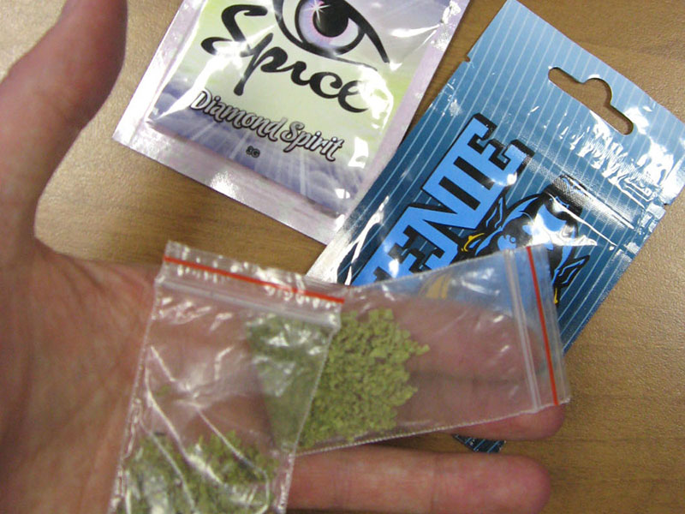
ВРЕД КУРИТЕЛЬНЫХ СМЕСЕЙ
Курительные смеси оказывают комплексное разрушительное воздействие на организм человека, касающееся не только нервной системы, но и влияющее на другие его органы и системы.
Воздействие на центральную нервную систему заключается в формировании следующих патологий:
- психическая зависимость;
- повышенная двигательная зависимость или наоборот заторможенность;
- развитие депрессивных мыслей и состояний, появление суицидальных мыслей и наклонностей;
- нарушение координации;
- тревога и беспокойство;
- нарушение волевой сферы;
- нарушения со стороны эмоциональной сферы (постоянное возбуждение или тоскливое настроение, резкая смена настроения в течение короткого времени без поводов к этому);
- галлюцинации;
- расстройства психики;
- шизофренические расстройства.
Влияние на сердечно-сосудистую систему:
- резкое повышение артериального давления;
- спазм сосудов;
- гиперемия глаз (инъецирование сосудов);
- боли в области сердца, головные боли.
ПОСЛЕДСТВИЯ УПОТРЕБЛЕНИЯ КУРИТЕЛЬНЫХ СМЕСЕЙ
Помимо проблем со здоровьем, важен аспект вредных социальных последствий употребления курительных смесей, который проявляется в утрате социализации, появлении асоциального поведения и завязывании сомнительных контактов, равнодушии к учёбе или работе, семье, близким.
Со временем разрушается личность, человек утрачивает связь с обществом, пополняя ряды опустившихся наркоманов.
При систематическом употреблении спайсов происходит токсическое поражение головного мозга, снижается умственная деятельность, работоспособность, ухудшается память.
Спайс действует и на половые органы (кто много лет курит эти смеси, становятся импотентами – выработка тестостерона затрудняется, и влечение к противоположному полу исчезает). У девушек меняется менструальный цикл, что может приводить к бесплодию.
Приверженца спайса преследуют ночные кошмары и ужасы наяву, без причин возникает депрессия, преследует усталость, обостряются прочие болезни, наблюдаются ухудшения состояния волос, кожи, зубов и костей. Возможны беспричинные смех и плач.
ПРИЗНАКИ УПОТРЕБЛЕНИЯ КУРИТЕЛЬНЫХ СМЕСЕЙ
В состоянии одурманивания человек способен на неконтролируемые, опасные для собственной жизни и жизни окружающих поступки.
Поскольку при употреблении курительных смесей часто бывают галлюцинации, человек может поддаться их влиянию (или попытаться прекратить эти видения и звуки) и совершить самоубийство.
Признаки употребления спайсов:
- расширенные зрачки, красноватая окраска склер, горизонтальный нистагм (невозможность зафиксировать глазное яблоко неподвижно, при попытке посмотреть ровно в одну точку глаза «гуляют» вправо-влево);
- повышение артериального давления (жалобы на пульсирующую боль в затылке, тяжесть в голове);
- пульс частый, неритмичный, наполнение слабое.
Характерны нарушения кожной чувствительности (онемение кончиков пальцев, носа, кожи спины), а также невнятная, спутанная, многословная речь. Всегда формируется нарушение координации движений, тремор конечностей, головы, иногда всего тела.
На высоте действия спайса утрачивается чувство реального времени, возникают сложности с ориентацией во времени и пространстве. Типичен беспричинный смех, дурашливость, кривляние, при этом при групповом употреблении спайсов эти признаки выражены сильнее.
ПРИЗНАКИ ОТРАВЛЕНИЯ
Самым грозным осложнением употребления курительных смесей, спайса - является передозировка. При передозировке, частом употреблении организм и центральная нервная система не справляется с массированным поступлением психоактивных веществ, развивается интоксикация.
Передозировка спайсами имеет следующие симптомы:
- Тошнота и последующая за ней рвота.
- Паника, ощущение тревоги, переходящее в угнетённое состояние.
- Выделение холодного обильного пота.
- Учащённое сердцебиение.
- Повышение артериального давления.
- Побледнение кожных покровов из-за резкого сосудистого спазма.
- Ослабленное дыхание, судороги и потеря сознания - это наиболее тяжёлые симптомы.

Сильное отравление спайсами может привести к наступлению клинической смерти.

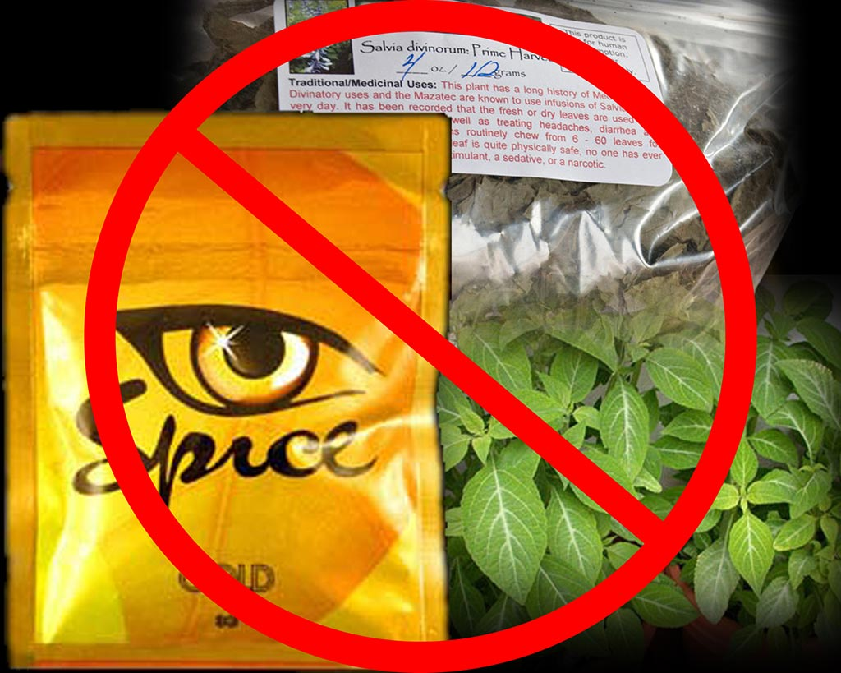

Использованы материалы интернет.

ГБПОУ «Ардатовский аграрный техникум»

Узнай правду о СПАЙСах!

Памятка для студента

2019 г.

